Конспект занятия - игры на тему: «Россия - Родина моя» в старшей группе
Программные задачи: закрепить знания детей о нашей стране, о нашем городе;
• продолжить формировать представления, что наша страна Россия, и в ней много
• городов и сёл; систематизировать знания детей о символике государства, о разновидностях войск;
• учить отвечать на вопросы в зависимости от содержания, используя точный
• выразительный словарь; воспитывать любовь к произведениям русских поэтов, художников, композиторов
• Словарная работа: Родина, Русь, Россия, род, родители, родословная, родня, родич,, народ, любить, ценить, уважать, символика, герб, гимн, флаг, стяг, карта, глобус.
Предшествующая работа: - разучивание стихов русских поэтов о Родине, природе; песен, потешек, народных игр, хороводов;
- чтение произведений русских писателей о Родине, народе, природе, крае; - рассматривание иллюстраций книг, атласов; картин; открыток; флагов, гербов страны, края, района, села;
- прослушивание музыкальных произведений патриотического характера;
Ход игры – занятия: (звучит куплет песни Ю. Антонова «Родная сторона»)
Воспитатель: - Ребята, вы прослушали отрывок из песни Ю. Антонова «Родная сторона».
Воспитатель: - Правильно, эта песня о родном уголочке, о родной стороне, о Родине, о родном месте. А как называется наша страна, кто знает?
Дети: (Россия)
Воспитатель: Наша страна называется Россия. Это самая большая страна мира. В России самые большие и многоводные реки, самое глубокое озеро – Байкал. Как разнообразна природа нашей Родины, как много у нас красивых городов, как разнообразны занятия людей в разных уголках страны. Много поэтов, писателей, композиторов, художников написали замечательных произведений о нашей большой Родине. А народ слагал о Родине пословицы и поговорки, песни, придумывал сказки. А что такое Родина для каждого из вас?
Дети: ( это мой дом, мой город, моя семья, моя мама и я, моя страна )
Воспитатель: - Родина складывается из маленьких частей (моя семья, мой дом, мой город, моя улица). Давайте вспомним стихи русских поэтов о Родине, которые мы с вами изучили.
Дети: (дети читают стихи)
Воспитатель: - Наша Родина такая большая, что если мы захотим проехать из края в край, то на самом быстром поезде эта дорога займёт целую неделю, а на самолёте придётся лететь целый день. Как велика моя земля Как широки просторы! Озёра, реки и поля, Леса и степь, и горы Раскинулась моя страна От севера до юга. Живём мы в радостном краю И знать его должны мы. Страну Российскую свою. Свой светлый край любимый. А сейчас я предлагаю вам сыграть в игру – соревнования. И, наверное, вы догадались, что она будет называться: «Русь, Россия, Родина моя!». Нам нужно разделиться на две команды и придумать им названия. Дети:(делятся на команды и придумывают названия: «Богатыри», «Дети России»)
Воспитатель: - Наша игра будет состоять из 5 этапов. (За каждый правильный ответ команда будет получать фишку, в конце соревнования мы подведем итоги) И первый из них – «Достопримечательности нашего города». Вам необходимо как можно больше назвать достопримечательностей, которыми славиться и гордиться наш город.
Дети:(выполняют задание)
Воспитатель: - Молодцы! Я вижу, что вы хорошо знаете свой город. А сможете ли вы показать на глобусе, на карте мира нашу страну?
Дети:(дети выполняют задания)
Воспитатель: - У нас настоящие будущие географы. Молодцы! Второй этап – «Символы нашего Государства». Продолжаем разговор о нашей Родине. Наше Государство называется.
Дети:(Россия, Российская Федерация) Воспитатель: Совершенно верно. А чем отличается наше государство от другого?
Дети: (размером, языком, обычаями, традициями, гербом, гимном, де
Воспитатель: - Всё правильно. А назовите символы страны.
Дети: (гимн, флаг, герб)
Воспитатель: - гимн Российской Федерации – это музыка русского композитора М. И. Глинки. Сейчас мы прослушаем отрывок гимна России. (звучит отрывок гимна России все встают)
Дети: (все встают)
Воспитатель: - Вы правильно сделали, что встали. Любой гимн слушают стоя. А о других символах страны расскажет каждая команда.
Дети: Герб – У нас красивый герб, на нём изображён двуглавый орёл. Орёл символ солнца и небесной силы, бессмертия. Двуглавый орёл на гербе появился очень давно. Внутри герба, на груди орла, расположен герб города Москвы. Георгий Победоносец пронзает копьём дракона. Дракон – это зло, которое есть на земле. Герб – это эмблема государства. Он изображается на всех печатях, денежных знаках и на бумажных, и на металлических, паспортах, документах. Флаг - Наш флаг состоит из трёх горизонтальных полос. Сверху белое, посредине голубое, внизу красное. Эти цвета символизирует: единство мира, земли и неба. А ещё оно символизирует сотрудничество трёх славянских народов: русских, украинцев, белорусов. Ещё наш флаг называют стягом, триколором, трёхцветным полотнищем).
Воспитатель : - Вы дали полные ответы и разъяснения, о символике государства в котором живёте. Молодцы! А сейчас я предлагаю сыграть всем в русскую народную игру «Заря», чтоб и повеселиться и отдохнуть после таких трудных этапов.
Воспитатель : - На этом этапе вам необходимо объяснить значение слов:
Дети: Родина – это то место, где мы живём.
Воспитатель: Совершенно верно, произошло оно от древнего слова «род», которое обозначало группу людей, объединенных кровным родством. Род – обозначает древнейшего языческого бога славян «Рода». Родить – значить появиться потомству; родит и женщина, и зверь, и земля. Родич – родственник, член рода, одной крови. Родня – это все родственники и по крови, и по семейным связям. Родословная – перечень поколений одного рода.
Воспитатель: - Надеюсь, всем понятны объяснения. Молодцы! Вы всё правильно запомнили и объяснили. А теперь после сложного этапа можно и поплясать.
Воспитатель: - А теперь черёд настал задать вам вопросы нашим гостям. 1 Столица нашей Родины? 2 Самый главный человек нашей страны? 3. Назовите какие улицы нашего города вам известны? 4. Как называется наш край? Гости: Да вы просто молодцы и с этим заданием справились просто на отлично. Молодцы!
Воспитатель: - Вот и последний этап. Вам нужно вспомнить и исполнить песни о родине, детстве, детях и дружбе, по одному куплету. Дети:(исполняют изученные песни)
Воспитатель: Понравилось ли вам играть ребята? Что нового вы узнали сегодня? (ответы детей) Молодцы ребята, вы все были сегодня активные, все старались. Спасибо, наше занятие закончилось. Конспект открытого занятия по нравственно-патрио

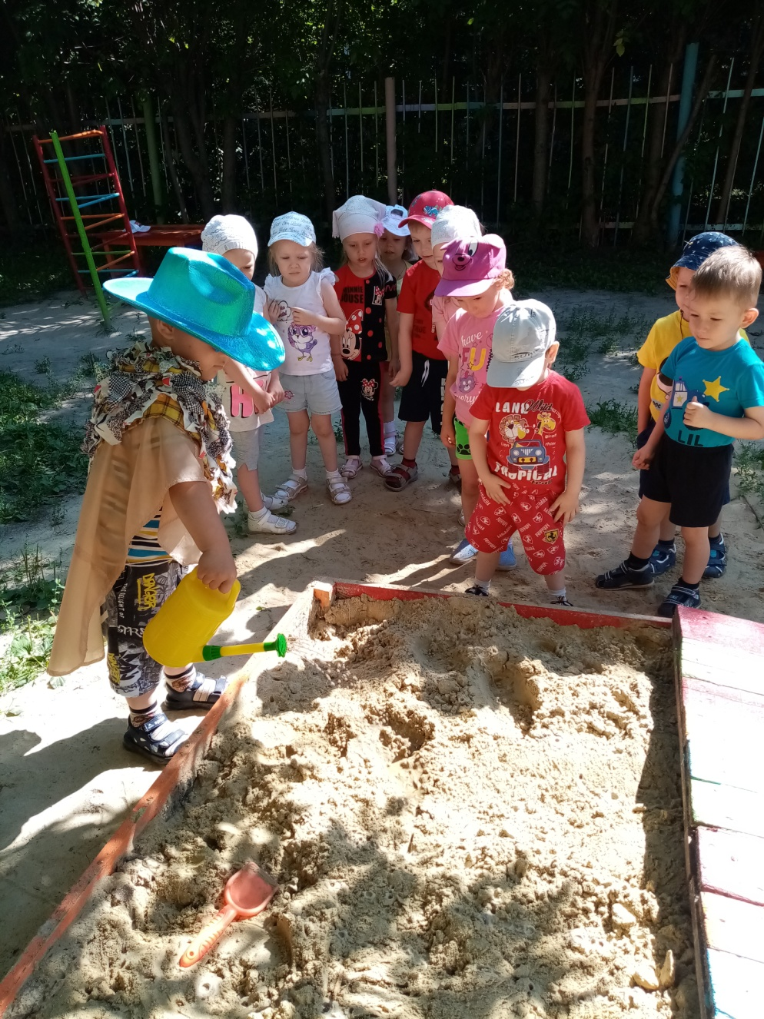

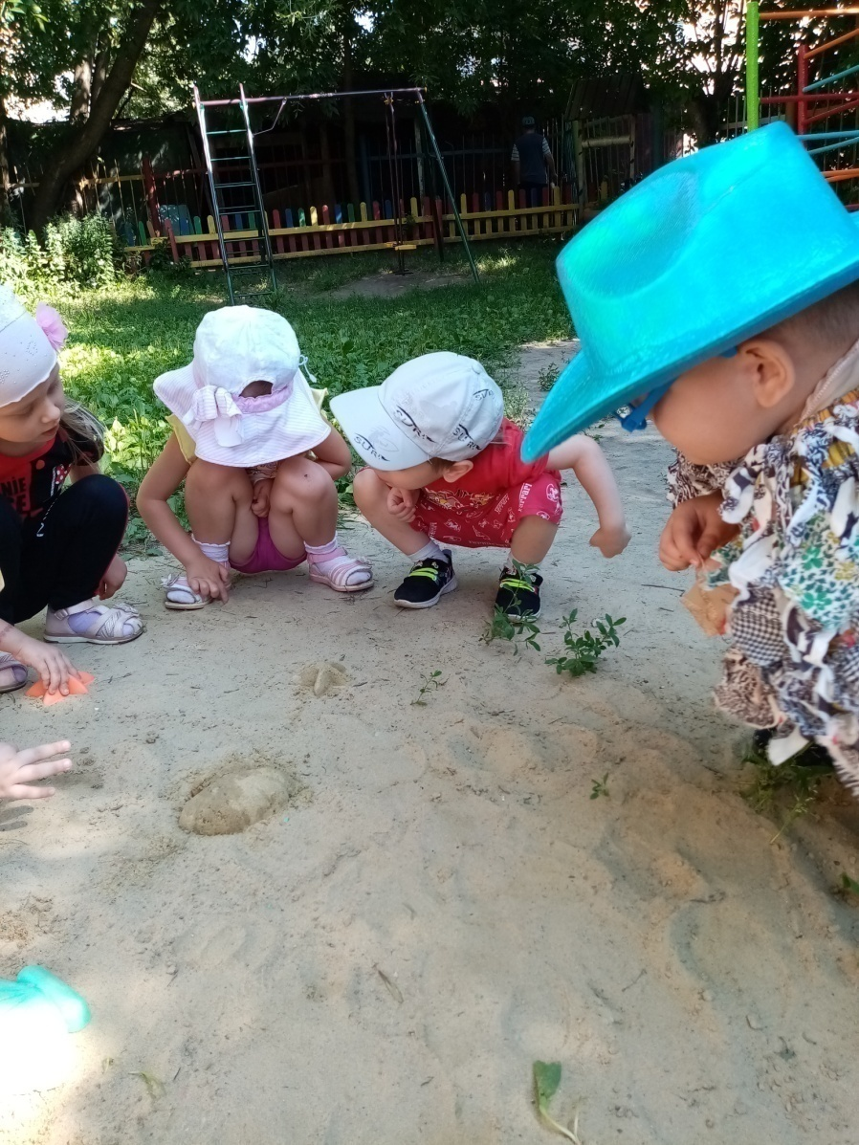
Вот и ребята средней группы « Радуга» отправились в путешествие в Песочную страну. Их встретил грустный Незнайка. Он рассказал детям, что хотел сделать из песка куличики и торт, а у него ничего не получилось, песок рассыпается. Дети быстро успокоили Незнайку. Они стали исследователями – экспериментаторами, познакомили с правилами поведения в песочнице, рассказали и показали, что песок может таким разным: сухим и мокрым, легким и тяжелым, липким и рассыпчатым. А потом все вместе из влажного плотного песка дети и Незнайка строили целые замки, пекли куличики и торты. Постройки были разными, не похожими друг на друга. Они заставляли удивляться и мечтать. Все ребята и Незнайка проявляли творчество и фантазию. Все остались довольны. Незнайка поблагодарил детей за полученные знания в игре с песком и подарил им песочный набор. Всем очень понравилось увлекательное путешествие в песочную страну.

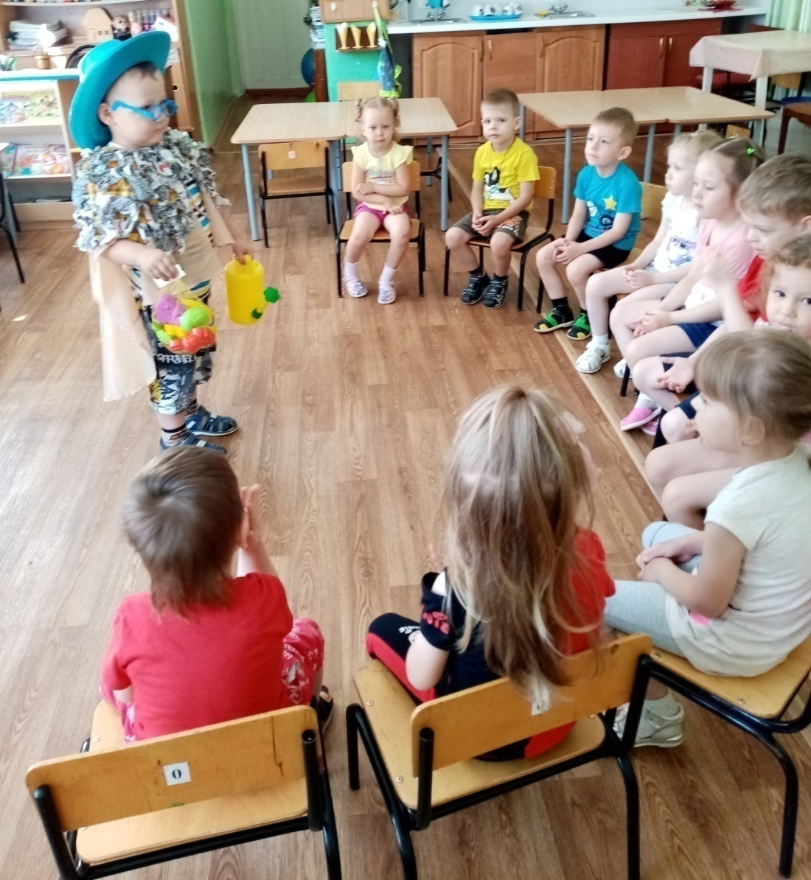

Ерасланкина Нина Петровна
Воспитатель

Н. П. Ерасланкина
Воспитатель структурного подразделения
комбинированного вида « Детский сад № 50»

Разностороннее развитие детей дошкольного возраста через игры с песком
Дошкольное детство это важный период в жизни детей. Именно в этом возрасте каждый ребенок представляет собой маленького исследователя, с радостью и удивлением открывающего для себя незнакомый и удивительный окружающий мир. Чем разнообразнее детская деятельность, тем успешнее идет разностороннее развитие ребенка, реализуется его потенциальные возможности и первые проявления творчества.
Игра - ведущая роль деятельности ребенка, посредством которой он органично развивается. Игры с песком - одна из форм естественной деятельности ребенка, которая способствует развитию ребенка во всех аспектах. Они способствуют развитию тактильно –кинетической чувствительности, мелкой моторики позволяет успешно развивать психические познавательные процессы, на развитие творческих способностей, на формирование трудовых навыков. В процессе игры и экспериментирования дошкольник получает возможность удовлетворить присущую ему любознательность, найти ответ на множество вопросов: « Почему? Зачем? Как? Что будет если?». При этом взрослый – не учитель - наставник, а равноправный партнер, соучастник деятельности, что позволяет ребенку проявлять собственную исследовательскую активность.
В современном мире все более актуально встает вопрос о развитии
творческой личности, обладающей способностью эффективно и
нестандартно мыслить, решать новые жизненные проблемы, нужен человек
не только потребляющий знания, но и умеющий их добывать. Для того чтобы
выжить в ситуации постоянных изменений, чтобы адекватно на них
реагировать, человек должен активизировать свой творческий потенциал.
Исходя, из этого современное дошкольное образование ориентирует нас,
педагогов, на применение в образовательном процессе наиболее
эффективных педагогических технологий, и ставит задачу – создание
условий, которые способствовали бы развитию ребенка, раскрытию его
творческого потенциала. Реализация творческого потенциала невозможна без
развития познавательных способностей ребенка.
Ведущей деятельностью дошкольника является игра, поэтому развивать
познавательно-творческие способности легче через игру. В.А. Сухомлинский
подчеркивал, что «игра – это огромное светлое окно, через которое в
духовный мир ребенка вливается живительный поток представлений,
понятий об окружающем мире. Игра – это искра, зажигающая огонек
пытливости и любознательности»
Как известно, знания, полученные без интереса, не становятся
полезными. В условиях игры активизируется познавательный интерес,
связанный с положительным эмоционально окрашенным отношением к
изучению предмета, с радостью познания, с преодолением трудностей, с
созданием успеха, с самовыражением и утверждением развивающейся
личности.
Всегда песочница и является современным недорогим ресурсом развития познавательно-творческих способностей дошкольников, поскольку песок является удивительным природным материалом.
- Во-первых, в играх с песком существенно усиливается желание ребенка
узнавать что-то новое, экспериментировать и работать самостоятельно, песок
- очень податливый инструмент творчества, объекты из него можно легко
изменять в любой момент без особого сожаления.
- Во-вторых, песок - демократичный материал, он позволяет работать с
собой даже тому, кто не обладает особым художественным даром, а потому
боится оценки и отказывается рисовать, лепить.
- В-третьих, в играх с песком более гармонично и интенсивно
развиваются все познавательные функции (восприятие, внимание, память,
мышление), а также речь и моторика. Песок состоит из мельчайших
песчинок, работа с которыми активизирует чувствительные точки на
кончиках пальцев и нервные окончания на ладонях, что самым
положительным образом сказывается на работе всех внутренних систем
человеческого организма.
- В-четвертых, совершенствуется предметно-игровая деятельность, что
в дальнейшем способствует развитию сюжетно-ролевой игры и
коммуникативных навыков ребенка.
- В-пятых, песок способен «заземлять» отрицательную энергию, что
особенно актуально в работе с гиперактивными детьми, более того, он
трансформирует агрессию в положительные заряды. Песок и работа с ним
требует времени, он обучает терпеливости.

Кроме того, практическое отсутствие возрастных ограничений для игр
с песком расширяет возможности их использования на всём протяжении
периода дошкольного детства.
Песочница в жизни ребенка – универсальное, развивающее, коррекционное и терапевтическое средство, это возможность для самовыражения, развития творческих склонностей, простой и действенный способ научиться выражать свои чувства, эмоции, переживания. А, самое главное, песочная терапия – это экологичный и безопасный метод психологической коррекции.
Детей не нужно специально настраивать для игр с песком. Прежде чем малыши осознают, чем они заняты, их руки начинают ощупывать песок, просеивать его сквозь пальцы, строить горы, рыть тоннели, пробираться сквозь толщу песка.
Люди познают мир через 5 органов чувств и самое древнее из них тактильное ощущение. Первое ощущение ребенка в мире — это тактильное ощущение. И подсознательно люди привыкли ему доверять. Именно это доверие к тактильно-кинестетическим ощущениям и делает терапевтические игры с песком столь результативными. Если перефразировать известное выражение, то игре с песком все возрасты покорны: от годовалых деток до людей почтенного возраста. Ведь игры с песком – это просто, привычно, доступно, естественно и приятно! Игры с песком позитивно влияют на эмоциональное состояние человека, способны стабилизировать его эмоциональное самочувствие. Свойства песка несут в себе некую загадочность и таинственность и способны завораживать человека. Песок как бы "заземляет" негативную энергию. В Китае, Индии и Японии сосуды с песком размещают около входа в дом. Каждый входящий и выходящий опускает руки в песок, чтобы очиститься от дурных мыслей и опасных чувств. Песок имеет очищающие энергетику свойства. Игры с песком - одна из форм естественной деятельности ребенка . Все это напрямую связано с развитием речи, мышления, внимания, наблюдательности, воображения, памяти. Игры с песком положительно влияют на развитие воображения и творческих способностей детей. На песочном полигоне можно дать волю своей буйной фантазии. Сколько всего можно вылепить из влажного песка: фигурные куличики, домики, гаражи, дворцы, города, скульптуры. Сложность песочной конструкции возрастает с мастерством юного архитектора. ИГРЫ С ПЕСКОМ МОЖНО РАЗДЕЛИТЬ НА ТРИ ВИДА:
- ОБУЧАЮЩИЕ (они облегчат процесс обучения ребенка чтению, письму, счету и грамоте);
- ПОЗНАВАТЕЛЬНЫЕ (с их помощью дети узнают об окружающем мире),
- ПРОЕКТИВНЫЕ (игры с песком являются проекцией внутреннего мира ребенка, с их помощью осуществляются психологическая диагностика, коррекция и развитие ребенка).
Все песочные игры проходят в игровой форме и обязательно присутствуют сказочные герои. В играх с «математическим уклоном» дети «пекут» именинный пирог для Хрюши, строят домики из песка для его гостей. При помощи различных формочек дети лепят угощение для зверушек, считают их, составляют и решают задачки. Через игру дети познают то, что находится рядом с ними: животных (диких и домашних), насекомых, леса, поля, реки, озера, моря, профессии, транспорт, город). Ребята моделируют в песочнице «живые» картинки на песке. Например: из песка делают горы. Ставят веточки деревьев, изображая лес. Расставляя фигурки животных, рассказывают какие птицы, и животные там живут. Копая реки, моря закрепляют их названия. Могут слепить или написать буквы на песке. Такими незатейливыми сказками нужно стремиться создать пространство, в котором каждый ребенок смог бы почувствовать себя успешным, смог бы решить какие-то свои невысказанные проблемы.

Для чего нужны игры с песком?
Развивают тактильно-кинеическую чквствительность и мелкую моторику рук;
Снимают мышечную напряженность;
Помогают ребенку чувствовать себя защищенным, в комфортной для него среде;
Стабилизируют эмоциональное состояние, поглащая негативную энергию;
Преодолевают комплекс «плохого художника»;
Совершенствуют зрительно-пространственную ориентировку, речевые возможности;
Способствуют расширению словарного запаса;
Развивают фантазию и образное мышление дошкольников;
Развивают творческие способности дошкольников и др.
Песочница прекрасный посредник для установления контакта с ребенком. Если ребенок еще плохо говорит и не может рассказать взрослому о своих переживаниях, то в играх с песком все становится возможным. Проигрывая волнующую ситуацию с помощью маленьких фигурок, создавая картину из песка, ребенок освобождается от напряжения и беспокойства.
Игры с песком занимают особое место в ряду развивающих занятий для дошкольников. Возможно, ни один другой материал не сможет сравниться с песком по силе влияния на умственное и физическое развитие ребенка. Песок - загадочный материал. Он обладает способностью завораживать человека, притягивать, как магнит. Песок привлекает детей и взрослых своим непостоянством. Песок может быть сухим, легким и ускользающим или влажным, плотным и тяжелым, способным принимать любые формы. Игры с песком вносят в душу ребенка веселье и радость. Снимают детскую раздражительность, агрессивность, плаксивость и при этом бурно развивают фантазию. Позитивно влияют на эмоциональное состояние детей и являются прекрасным средством для развития ребенка. Все мы с улыбкой вспоминаем, как в детстве играли в песочнице. Мы могли часами играть в песке, копая, пересыпая, строя замки и тоннели.
Современные дети, хоть и увлекаются всевозможными гаджетами и технологиями, но не меньше нас любят покопаться в песочнице. Кроме того, от такого занятия получают действительно огромную пользу. Данный вид занятий является актуальным, эффективным и перспективным. Ведь игры с песком - одна из форм естественной деятельности ребенка. Манипуляции с песком, как с мокрым, так и с сухим, успокаивают импульсивных, чересчур активных детей и раскрепощают зажатых, скованных и тревожных детей. Также игры с песком очень полезны для развития мелкой моторики, тактильных ощущений и координации движений. Игры с песком имеют большое значение и для поддержания психического здоровья, развития познавательных процессов, влияют на становление всех сторон личности ребенка, формируют гуманное, искреннее отношение к людям и всему живому. Занятия с песком - увлекательный процесс, который пробуждает к творчеству, расслабляет и вдохновляет. Игры с песком способствуют развитию пространственного мышления, формированию математическх, исследовательских, языковых способностей. Общение с песком дает толчок полету творческой фантазии детей. Игра в песочнице не требует специальных навыков и умений, здесь можно не бояться ошибиться, легко начинать все заново.
Песочница - это прекрасная среда для работы с детьми дошкольного возраста. Она дает неограниченные возможности экспрессии, т.к. игры с песком насыщены разными эмоциями (восторгом, удивлением, волнением, радостью), позволяет создавать символические образы, отражающие неповторимый внутренний мир ребенка . Удивителное происходит в том, что песочная сказочная страна - не что иное, как проекция внутреннего мира ребенка. Строя и разрушая, а затем снова воссоздая сказочные замки или просто красивую картинку, ребенок гармонизирует свое внутреннее состояние. Все это напрямую связано с развитием речи, мышления, внимания, наблюдателности, воображения, памяти, творческих способностей детей.
Список литературы:
1. Андрунь, С. Чудеса из песка / С. Андрунь // Обруч. - 2007. - № 3. - С. 18-21.
2. Грабенко, Т. М., Зинкевич-Евстигнеева, Т. Д. Чудеса на песке. Песочная игротерапия: метод. пособие для педагогов, психологов, родителей / Т. М. Грабенко, Т. Д. Зинкевич-Евстигнеева. - С-Пб: Речь, 2007. - 98 с.
3. Ратникова Е. В., Гаврик А. В. Игры на песке. Работа с семьей и детьми. СПБ.: Речь, 2013.
4. Сакович Н. А. Технология игры в песок. Игры на мосту. СПБ.: Речь, 2008.
5. Мешавкина, Т. Ф. Использование песочной психотерапии в работе с дошкольниками / Т. Ф. Мешавкина [Электронный ресурс]. - http://e-school.karelia.ru
1. Антонов Артем
2. Асташин Михаил
3.Бекренев Георгий
4.Булычева София
5.Голева Милана
6.Голубев Ярослав
7. Ефремов Дмитрий
8. Ионов Савва
9. Капустина Дарья
10.Ларина Ульяна
11.Макаров Тимофей
12. Назмутдинов Ратмир
13. Панькина Яна
14. Сорокин Илья
15. Суркова Таисия
16. Ткачева Дарья
17. Чадина Кира

